ООО «Инж-Стайл»

123308, Москва, Новохорошевский пр-д,18, e-mail amirov.damir84@mail.ru
ИНН/КПП: 7733712788 / 773401001 тел. 8926 064 14 52

Исх. № ___ от ______ Для компании:
На № ___ от ______ Контактное лицо:
От компании: ООО «Инж-Стайл»
Исполнитель: Амиров ДамирРавильевич

Имеем возможность изготовления данной продукции для б.с Либхер 1 куб:

Уважаемые покупатели, в наших каталогах вы можете ознакомится с внешним видом и приблизительными размерами, интересующих вас расходных элементов для бетонных и асфальтобетонных заводов, за более детальной информацией обращайтесь к нашим менеджерам. Мы специально не публикуем цены, так как они имеют свойство меняться.

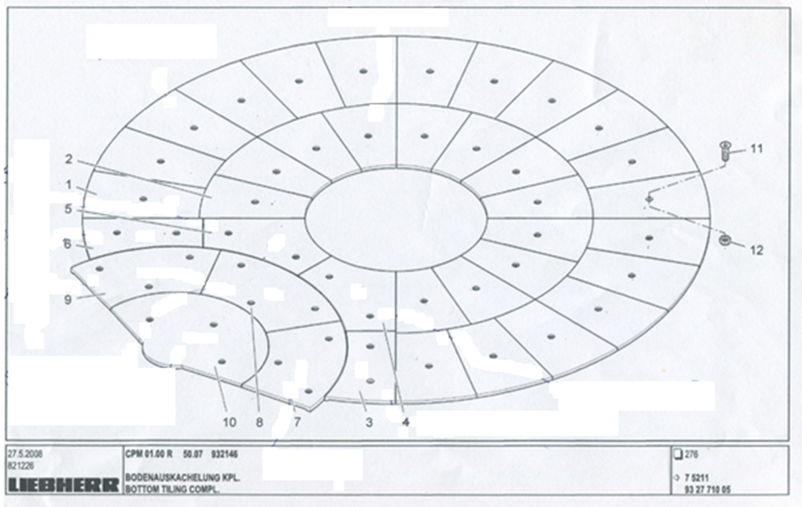

Броня 1 (595143205) – По запросу. (18 шт.)
Броня пола 2 (595140405) – По запросу. (12 шт.)
Броня пола правая 3 (932747505) – По запросу. (1 шт.)
Броня пола правая 4 (932747605) – По запросу. (1 шт.)
Броня пола левая 5 (932747805) – По запросу. (1 шт.)
Броня пола левая 6 (932767705) – По запросу. (1 шт.)
Броня шибера правая 7 (932746105) – По запросу. (1 шт.)
Броня пола средняя 8 (932746205) – По запросу. (1 шт.)
Броня пола левая 9 (932746705) – По запросу. (1 шт.)
Броня шибера средняя 10 (595142905) – По запросу. (1 шт.)

Всего комплект брони дна – По запросу.
Материал – сталь 65Г, толщина – 20 мм.
Данные элементы, по желанию заказчика
Могут быть выполнены из стали Хардокс.

Лопасть – По запросу.

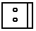
Скребок – По запросу.

Скребок – По запросу.

Условия оплаты: 100% предоплата. Цены указаны в рублях РФ. Срок поставки с момента размещения заказа: 14 рабочих дней. Условия поставки: Самовывоз со склада в Москве или отправка транспортной компанией. Оплата услуг Транспортной компании производится Покупателем, по тарифам ТК. Цены указаны из расчета указанного количества по каждой позиции и могут изменяться при изменении количества. В случае принятия положительного решения по данному предложению, выставляется счет на оплату запасных частей. Для составления счета необходимы банковские реквизиты плательщика (карточка предприятия).
1. Срок поставки продукции (товара) определяется с момента зачисления средств на расчетный счет Продавца и составляет 14 рабочих дней.
2. Стоимость продукции указывается в рублях РФ. Оплата производится путем перечисления денежных средств в рублях РФ на расчетный счет Продавца. Срок действия счета – в течение 5 (пяти) банковских дней с момента получения его Покупателем.
3. Поставщик обязуется своевременно уведомлять Покупателя о всех перемещениях груза. Вес НЕТТО: кг.

Амиров Д.Р
8(499)390-38-36
8(926)064-14-52
8(925)635-79-26
8(925)715-66-29

